**Oberursel, 18. April 2023**

**Icopal Fachwissen:**

**Der professionelle Weg zum Gründach**

**Gründach klingt so einfach – einfach Rasen auf dem Dach ausrollen und fertig? Das wäre – zumindest für das Klima und den Häuslebauer – schön. Das Thema „Gründach“ wird immer wichtiger. Damit es professionell ausgeführt wird und die Sicherheit unter dem Dach weiterhin gesichert ist, benötigt es Fachwissen, Handwerksgeschick und die richtigen Produkte. Dachdecker haben es in der Hand und die ausgereiften Systeme der Industrie helfen ihnen dabei. Icopal bietet Lösungen, die den Gründachbau für den Profi besonders einfach und effizient machen.**

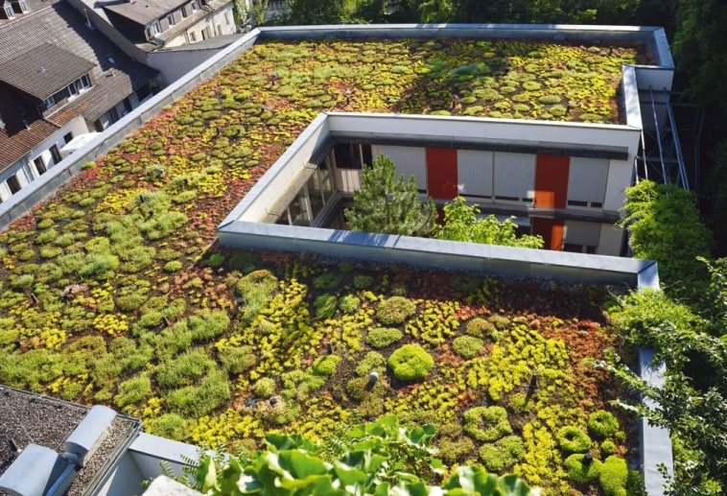

***Foto 1 (Gründach)***

*Wohnen in der Stadt und zugleich im Grünen.*

**Alles für das Gründach – alles für den Dachdecker**

Bei Icopal sind selbstverständlich alle Produkte perfekt aufeinander abgestimmt. Dadurch müssen sich Dachdecker vorher keine Gedanken machen. Und nachher auch nicht – Funktionsgarantien von Icopal bieten Sicherheit für viele Jahre.

Damit blühende Dachlandschaften entstehen können, muss natürlich bereits zu Beginn der Dacharbeiten die Tragfähigkeit der Konstruktion für die zusätzliche Dachlast eines Gründachaufbaus ausreichen. Wenn die Statiker „grünes Licht fürs grüne Flachdach“ geben, liefert Icopal das Begrünungssystem Icoflor, die praxisgerechte Systemlösung komplett aus Dachdeckerhand.

**Die Basis: einfach nur dachdecken**

Dabei bewegt sich der Dachdecker erst einmal auf vertrautem Terrain: Im Icopal-System bildet die Basis zum Beispiel die Elastomerbitumen-Dampfsperr- und Ausgleichsschweißbahn Alu-Villatherm für einschalige, nicht belüftete Dächer mit höchster Beanspruchung. Dank der optimalen Verteilung des Power-Therm-Profils überzeugt sie bei der Verarbeitung durch ihre sehr hohe Klebkraft mit sofortiger Klebewirkung. Darauf kommt die Sicherheitsdämmbahn Grünplast-EPS mit der werkseitig aufgebrachten durchwurzelungsfesten Elastomerbitumenbahn Grünplast als erste Abdichtungslage. Abgeschlossen wird der Teil „Abdichtung“ mit der Verlegung der bestreuten Elastomerbitumen-Schweißbahn Grünplast Top.

Damit es ordentlich grünt, braucht man den „grünen Daumen“. Um zu erfahren, wie ein ordentliches Gründach hergestellt werden kann, reicht ein Daumen, der auf dem Smartphone, Tablet oder PC den richtigen Link anklickt. In der Reihe der Videos auf dem BMI-Youtube-Kanal gibt es zwei neue Anleitungen zum Thema Gründach-Aufbau mit Tipps und Tricks aus der BMI-Akademie.

**BMI – neue Videos online**

Im Video **„So verlegst du die Oberlagsbahn Grünplast Top“** (5:10 min) zeigen die Profis Jan und Alex von der BMI-Akademie, wie die dachdeckerische Basis eines Gründachaufbaus hergestellt wird. Nämlich mit einer speziellen Bitumenoberlage, die nicht nur perfekt abdichtet, sondern zusätzlich auch durchwurzelungsfest nach FLL-Verfahren ist. Das gelingt – nach dem üblichen Dachaufbau mit Dampfsperre, Dämmlage und erster Abdichtungslage – mit der Icopal-Bahn Grünplast Top, einer bestreuten Mehrschicht-Bitumenbahn mit dem besonders leicht zu verflüssigenden Variobitumen ohne Füllstoff auf der Unterseite. Mit dem Rollenführungsbügel lässt sich die zuvor ausgerichtete Bahn ganz bequem im Rückwärtsgehen verschweißen. Dank der Rillenstruktur des Variobitumens geschieht das so schnell, dass in kürzester Zeit der Wickelkern der Bahn frei liegt. Dann fehlen nur noch der Eckschnitt und die Verschweißung der letzten paar Zentimeter mit dem bestreuungsfreien Querstoß für den homogenen Anschluss der folgenden Bahn. Im Längsnahtbereich erfüllen die Cut-Lines dieselbe Funktion, damit sich weder Foliennester noch Kapillare bilden.

Anzusehen ist das Ganze unter <https://www.youtube.com/watch?v=0oPr_3RQRGM>.

**Gründach im Fokus**

Im Detail dargestellt und erläutert wird auch der nächste Schritt, der Aufbau des eigentlichen Begrünungssystems. In **„So gelingt der Aufbau von Gründachsystemen“** (11:40 min) zeigen die Profis Jan und Alex Schritt für Schritt den fachgerechten Aufbau einer Extensivbegrünung, hier auf der Basis der Icopal Grünplast Top.

1. Schritt: die Verlegung der Icoflor-Matte für gefällelose Dächer bzw. Dächer bis 10° Dachneigung. Das Wirrgelege zwischen zwei Vliesen bewirkt, dass auf gefällelosen Dächern keine Staunässe entsteht. Die Rolle ist recht voluminös, aber leicht. Sie lässt sich am besten zu zweit ausrichten. Was übersteht, kann mit einem ganz normalen Messer mit gerader Klinge abgeschnitten werden. Dabei ist das obere Vlies etwas breiter, sodass im Längsstoß eine Überlappung erfolgt. Bei Gefälledächern kann auf diese Lage verzichtet werden.

2. Schritt: die Verlegung der Icoflor-Platte. Die Platte im Format von ca. 1x1 m ist Speicher- und Drainage-Element in einem Produkt. Der Schaumstoff speichert das Regenwasser, die unterseitige Waffelstruktur erlaubt die Ableitung des Wassers. Gleichzeitig enthält die Platte einen Dünger, der das Wurzelwachstum unterstützt. Die Platte wird – Stoß an Stoß – mit der Waffelprägung nach unten verlegt. Hilfreich ist es, vorher mit einem Schnurschlag eine Hilfslinie zu ziehen. Bei der zweiten Reihe empfiehlt sich ein Lagenversatz.

Im 3. Schritt bietet das Icoflor-Vlies einen Rieselschutz. Er verhindert, dass Substrat durch die Ritzen der Icoflor-Platte rieselt und die Drainage verstopft. Das Vlies sollte sowohl den Randbereich überlappen – es wird dann vom Kies gehalten – als auch in Längsrichtung die benachbarte Lage um 10 cm überlappen.

4. Schritt: Während im Randbereich eine Kiesschicht verlegt wird, kommt auf die Fläche als Vegetationsschicht das Icoflor-Erdsubstrat – ein 40-Liter-Sack pro Quadratmeter, was eine Substrathöhe von anfangs 4 cm, nach der natürlichen Verdichtung später 3 cm ergibt. In Summe also ein sehr schlanker Gründachaufbau. Bei sehr großen Flächen lohnt es sich, das Substrat vom Silofahrzeug aus aufs Dach zu blasen. Das Substrat wird mit dem Rechen gleichmäßig verteilt und glattgezogen. Pro Quadratmeter hat man ein Trockengewicht von ca. 36 kg, wassergesättigt von ca. 68 kg. Diese Last muss statisch abgesichert sein.

5. Wenn das Dach auf diese Weise vorbereitet ist, werden im letzten Schritt die Sedumsprossen gleichmäßig ausgestreut, angewalzt und der Aufbau gewässert – den Rest macht die Natur.

Anzusehen ist das komplette Video unter <https://www.youtube.com/watch?v=MNdHsxitBQw>.

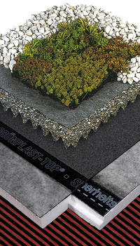

***Foto 4 (Dachaufbau)***

*Ein Komplettpaket für den Dachdecker: Gründach-Systemaufbau mit dem Icoflor-Begrünungssystem (von oben nach unten):*

* *Icoflor-Sprossensaat aus Sedum-Arten*
* *Icoflor-Erdsubstrat als Vegetationsschicht*
* *Icoflor-Vlies*
* *Icoflor-Platte: Schutz-, Filter- und Wasserspeicherplatte*

*im Systemaufbau mit:*

* *Oberlage Grünplast Top*
* *Sicherheitsdämmbahn Grünplast-EPS*
* *Dampfsperre Alu-Villatherm.*

**Über BMI in Deutschland**

BMI ist der einzige Hersteller in Deutschland, der beides aus einer Hand bietet: Steil- und Flachdachsysteme für Wohn- und Nutzgebäude. Das Unternehmen verfügt über jahrzehntelange Erfahrung rund um das Dach und legt seinen Fokus auf innovative Dach- und Bauwerkslösungen, die für mehr Wohnkomfort, Werterhalt, Sicherheit und Schutz sorgen. Dafür setzt BMI in Deutschland seine ganze Erfahrung ein – mit über 2.000 Mitarbeitern, 17 Produktionsstandorten, einem Forschungs- und Entwicklungszentrum und vier starken Marken im Markt: Braas, Icopal, Vedag und Wolfin.

BMI in Deutschland gehört zur BMI Group, einem der führenden Hersteller von Flachdach- und Steildachsystemen sowie Abdichtungslösungen in Europa mit Sitz in Großbritannien. An 128 Produktionsstandorten vereint die BMI Group rund 9.600 Mitarbeiter*innen weltweit.

[www.bmigroup.de](http://www.bmigroup.com/de)

(6.035 Zeichen mit Leerzeichen)

**Kontakt**

Anne Berressem

Brand Manager Icopal, Vedag, Wolfin

**BMI Group**

Region D-A-CH

Frankfurter Landstraße 2-4

61440 Oberursel

T +49 6171 61 2517

E anne.berressem@bmigroup.com

**Redaktion:** **Bildnachweis:**

b&t bau & technik BMI

PR und Werbung GmbH  
Lisa-Marie Niehoff

Postfach 140355

D-40073 Düsseldorf

T +49 211 6707-450

E [lisa-marie.niehoff@bt-pr.de](mailto:lisa-marie.niehoff@bt-pr.de)